四川中衡检测技术有限公司
报告书信息网上公示内容填报表 ZLJL/43-01
报告书名称 | 中国石油天然气股份有限公司西南油气田分公司蜀南气矿安岳油气处理厂稳定轻烃充装尾气回收隐患治理项目职业病危害控制效果评价报告书
用人单位名称 | 中国石油天然气股份有限公司西南油气田分公司蜀南气矿 |  |  | 联系人 | 易威
用人单位地址 | 安岳县通贤镇八里村2组
技术服务项目组成员 | 何东、林瑞英
现场调查人员 | 胡晓平、何东 | 现场调查时间及照片 | 2023.2.3 |  |  | 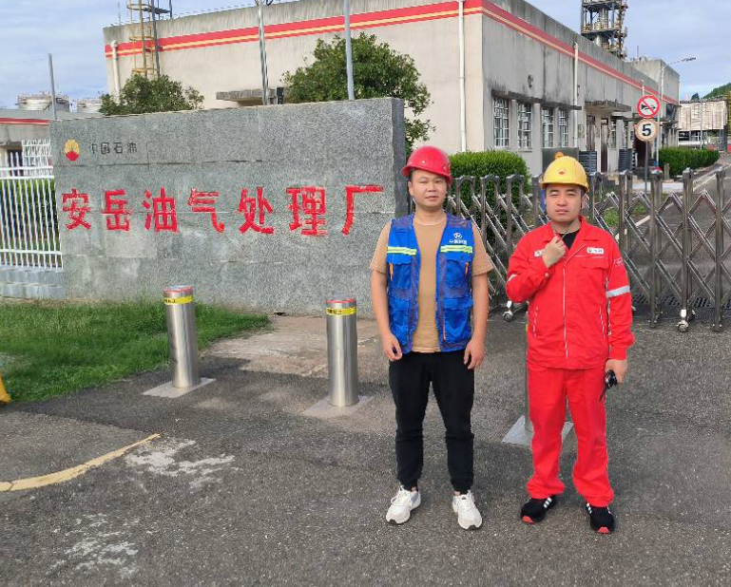
现场采样人员 | 任勇、钟睿 | 现场采样时间照片 | 2023.10.30 |  |  | /
现场检测人员 | 任勇、钟睿 | 现场检测时间及照片 | 2023.10.30 |  |  | /
用人单位陪同人员 | 易威

